现更正为：
3、内容及清单（具体尺寸以施工单位实际测量为准）
楼宇号 | 类型 | 平均尺寸（宽*高，mm) | 樘数 | 最高控制单价（元） | 最高控制总价（万元） | 参考品牌
2 | 双开钢制门 | 1500*2800 | 87 | 3845 | 84.63 | 新多、王力、圣鸿、京京、梦奇、美心、锦立、南洋、新安
2 | 全玻自由门 | 1600*2800 | 6 | 3845 | 84.63 | 新多、王力、圣鸿、京京、梦奇、美心、锦立、南洋、新安
2 | 单开钢制门1 | 980*2700 | 82 | 2540 | 84.63 | 新多、王力、圣鸿、京京、梦奇、美心、锦立、南洋、新安
2 | 单开钢制门2 | 980*2100 | 1 | 2050 | 84.63 | 新多、王力、圣鸿、京京、梦奇、美心、锦立、南洋、新安
2 | 卫生间木门 | 940*2700 | 24 | 2450 | 84.63 | 新多、王力、圣鸿、京京、梦奇、美心、锦立、南洋、新安
2 | 钢制双开乙级防火门 | 1600*2800 | 5 | 5020 | 84.63 | 新多、王力、圣鸿、京京、梦奇、美心、锦立、南洋、新安
4 | 双开钢制门 | 1550*2700 | 1 | 3835 | 84.63 | 新多、王力、圣鸿、京京、梦奇、美心、锦立、南洋、新安
4 | 卫生间木门 | 760*2200 | 28 | 1725 | 84.63 | 新多、王力、圣鸿、京京、梦奇、美心、锦立、南洋、新安
5 | 卫生间木门 | 900*2200 | 26 | 1975 | 84.63 | 新多、王力、圣鸿、京京、梦奇、美心、锦立、南洋、新安
9 | 卫生间木门 | 760*2300 | 26 | 1785 | 84.63 | 新多、王力、圣鸿、京京、梦奇、美心、锦立、南洋、新安
8 | 单开钢制门1 | 700*2100 | 3 | 1555 | 84.63 | 新多、王力、圣鸿、京京、梦奇、美心、锦立、南洋、新安
8 | 单开钢制门2 | 950*2100 | 1 | 1995 | 84.63 | 新多、王力、圣鸿、京京、梦奇、美心、锦立、南洋、新安
8 | 卫生间木门 | 880*2050 | 6 | 1830 | 84.63 | 新多、王力、圣鸿、京京、梦奇、美心、锦立、南洋、新安
8 | 钢制双开乙级防火门1 | 1600*2950 | 2 | 5280 | 84.63 | 新多、王力、圣鸿、京京、梦奇、美心、锦立、南洋、新安
8 | 钢制双开乙级防火门2 | 1500*2200 | 3 | 3780 | 84.63 | 新多、王力、圣鸿、京京、梦奇、美心、锦立、南洋、新安
8 | 钢制单开乙级防火门 | 1000*2100 | 2 | 2525 | 84.63 | 新多、王力、圣鸿、京京、梦奇、美心、锦立、南洋、新安
注：投标单位可以选择参考品牌，也可以选择性能不低于参考品牌性能的其他品牌，响应时，未选择品牌的视为认同参考品牌，中标后不得在参考品牌外选择产品；响应时，选择了参考品牌以外的其它品牌，应向评审小组提交拟用品牌的型号、信誉度、质量、性能、技术指标等相关证明材料，证明其性能不低于推荐品牌，经评审小组认可，否则视为未能对本采购文件作出实质性响应。
要求：
（1）主要内容为原有教室木门拆除后重新安装钢制门（含门框）、全玻自由门（含门框）、门牌号、原有卫生间木门拆除后安装底部双面不锈钢套的木门（含门套），含制作、运输、安装、五金、型材喷涂、门套灌浆、门框与墙体交接处打胶等包含不限于以上所有工作内容，原有地砖、踢脚线、花岗岩门槛石、粉刷层涂料可能损坏，考虑水泥砂浆粉门框、批腻子刷乳胶漆，重新铺设与原来一致的踢脚线、门槛石、地砖等，符合相关规范要求，安装完毕后清理现场（垃圾运出校外）；参考样式如下图所示；
（2）钢制平开门（附设观察窗及亮子）要求：观察窗及亮子玻璃为8mm厚钢化玻璃；门框钢板厚度不小于1.8mm，门扇前、后钢板厚度0.8mm（主板厚度、不含漆面厚度），门扇总厚度不小于70mm（门扇内部设有骨架和加强板）；采用两面可以互开的304不锈钢拉手、门吸，铜质B级及以上防盗锁体（配5把锁匙）；最少三只轴承镀锌铰链，采用镀锌螺丝安装；采用高级气囊式密封条；符合相关规范要求；
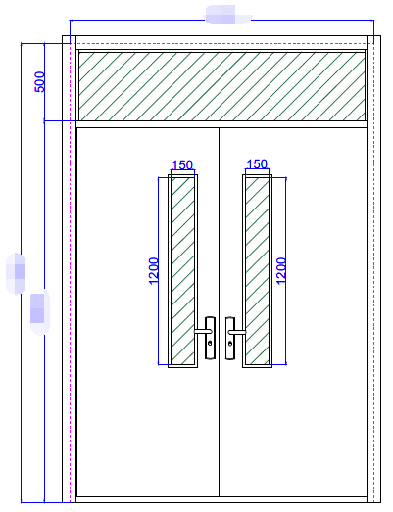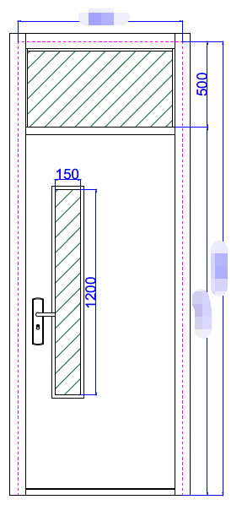
双开门参考样式 单开门参考样式
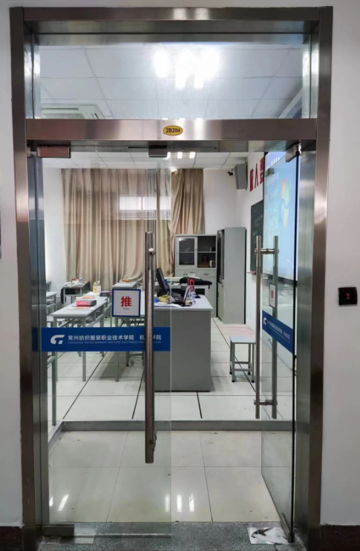
全玻自由门参考样式
（3）全玻自由门要求：门框采用镀锌钢方管龙骨骨架、1.2mm厚304不锈钢门套；门洞尺寸1600*2800,开启部分:高度2070,采用12mm钢化玻璃无框门，含304不锈钢曲夹; 固定部分高度460,采用12mm钢化玻璃;内外双侧采用1.2m高，1.2mm厚304不锈钢金属管拉手（参考现场相邻教室全玻自由门拉手形制）;重型地弹簧（推荐品牌：皇冠、顶固、雅洁）。
（4）钢制乙级防火门（附设观察窗及亮子）要求：观察窗及亮子玻璃为8mm厚防火钢化玻璃，门框钢板厚度不小于1.8mm（主板厚度、不含漆面厚度），门扇前、后钢板厚度0.8mm（主板厚度、不含漆面厚度），门扇总厚度不小于70mm（门扇内部设有钢骨架，采用不燃性材料岩棉填实）；锁、合页、插销等五金配件其熔融温度按乙级防火门参数要求；合页不得使用双向弹簧，单扇门应设闭门器；采用两面可以互开的304不锈钢拉手、门吸，铜质B级及以上防盗锁体（配5把锁匙）；最少三只轴承镀锌铰链，采用镀锌螺丝安装；双扇门间必须有带盖缝板，并装有闭门器和顺位器；门框设密封槽，槽内嵌由不燃性材料制成的密封条；防火门必须提供满足消防验收的相关资料（提供乙级防火门合格证）。
（5）卫生间木门（附设观察窗及亮子，部分门无亮子）要求：采用成品木门（实木多层板、非密度板），底部包封200mm高0.8mm厚304不锈钢套板，门套底部200mm高0.8mm厚304不锈钢包封，观察窗及亮子采用8mm厚钢化磨砂玻璃；采用两面可以互开的304不锈钢拉手、门吸，铜质B级及以上锁体（配5把锁匙）；最少三只轴承不锈钢铰链，采用不锈钢螺丝安装；符合相关规范要求；
（6）原有门拆除时注意原有墙体及相关设施的成品保护，损坏由施工单位负责赔偿，拆除的废弃门外运弃置；
（7）门存在个体尺寸差异，定制以现场测量为准；
（8）教室门原木门为内开门，需调整为外开，满足消防疏散要求；
（9）2#楼12樘钢制门不要求提供防盗锁（采购方提供智能锁），但需根据要求开孔，满足门禁安装要求；
（10）所有门批量化生产前提交样式、颜色（与进场一致颜色板材）经确认同意后生产；
（11）现场安装施工时，不能影响学校正常教学秩序。

